**Plan de Gestión de Adquisiciones**

*Planificación y Gestión de Proyectos Informáticos*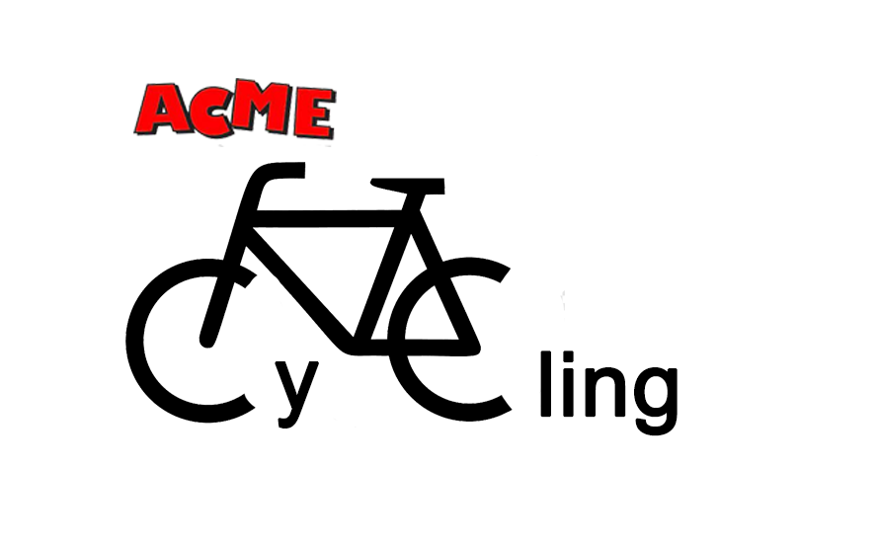

<https://github.com/pabsanper/ACME-Cycling.git>

GRUPO 3.8

Alberto Benitez Morales

David Sabugueiro Troya

Pablo Santos Pérez

Francisco Javier Vázquez Monge

Álvaro Paradas Borrego

**CLIENTE:** José González Enríquez **FECHA**:28/10/2022

# Control de cambios

| **Versión** | **Fecha** | **Tipo** | **Responsable** | **Descripción** | **Motivación** |
| --- | --- | --- | --- | --- | --- |
| 1.0 | 27/10/22 | Inicio | Alberto Benítez | Primera versión del documento | Creación del documento. |
| 1.1 | 28/10/22 | Cierre | Pablo | Puesta a punto y cierre | Terminar el documento |
|  |  |  |  |  |  |

# 

# 

# Tabla de contenidos

**Control de cambios** **2**

**Tabla de contenidos** **3**

1. **Adquisición de la integración**

| **Área** | **Aproximación a la integración** |
| --- | --- |
| Alcance | Los bienes obtenidos para el proyecto serán usados parte para el desarrollo de la documentación y parte par el desarrollo del mismo |
| Calendario | MS Project, Drive y el libro PMBOK son necesarios al inicio (20/09/22), ya que se usan para el desarrollo de la documentación, la cual se inicia al comenzar el proyecto.  El resto de recursos adquiridos serán necesarios para la ejecución del proyecto (28/10/22) |
| Documentación | La documentación dada por los vendedores será útil para el desarrollo del plan de gestión de recursos y de adquisiciones del proyecto. |
| Riesgo |  |
| Informe |  |

1. **Plazo de actividades de adquisición clave**

**Métricas de rendimiento**

| **Objeto** | **Métrica** | **Método de medición** |
| --- | --- | --- |
| PMBOK | - | - |
| MS project | Compatibilidad | El software es compatible con el dispositivo usado |
| Visual Studio Code | Compatibilidad | El software es compatible con el dispositivo usado |
| Python | Compatibilidad | El software es compatible con el dispositivo usado |
| Django | Compatibilidad | El software es compatible con el dispositivo usado |
| Google Drive | Compatibilidad | El software es compatible con el dispositivo usado |

1. **Roles, responsabilidad y autoridad**

| **Rol** | **Responsabilidad** | **Autoridad** |
| --- | --- | --- |
| Dirección de proyecto | Planificación seguimiento de la correcta ejecución del proyecto | Tienen autoridad sobre la planificación y sobre el equipo de desarrollo |
| Desarrollo | Ejecución del desarrollo del proyecto siguiendo la planificación dada | Tienen autoridad en las decisiones dentro de la ejecución del proyecto |
| Sponsor y cliente | Alinear al proyecto con los objetivos del negocio, la estrategia y las demás metas. Garantizar que el lanzamiento y la implementación del proyecto sean los apropiados. | Tienen la autoridad máxima en todo lo que rodea el proyecto |

1. **Supuestos y restricciones**

| **Categoría** | **Supuesto/Restricción** |
| --- | --- |
| SUP-003 | Todos los miembros del equipo dispondrán de las herramientas, tecnologías y recursos necesarios para la realización del proyecto |

1. **Jurisdicción legal y moneda**

El proyecto será desarrollado en España, por lo que tendremos en cuenta la jurisdicción legal española. La moneda usada será el euro.

1. **Estimaciones Independientes**
2. **Gestión de riesgos**
3. **Vendedores precalificados**

1. Microsoft

2. PMBOK